издается с июня 2020 года  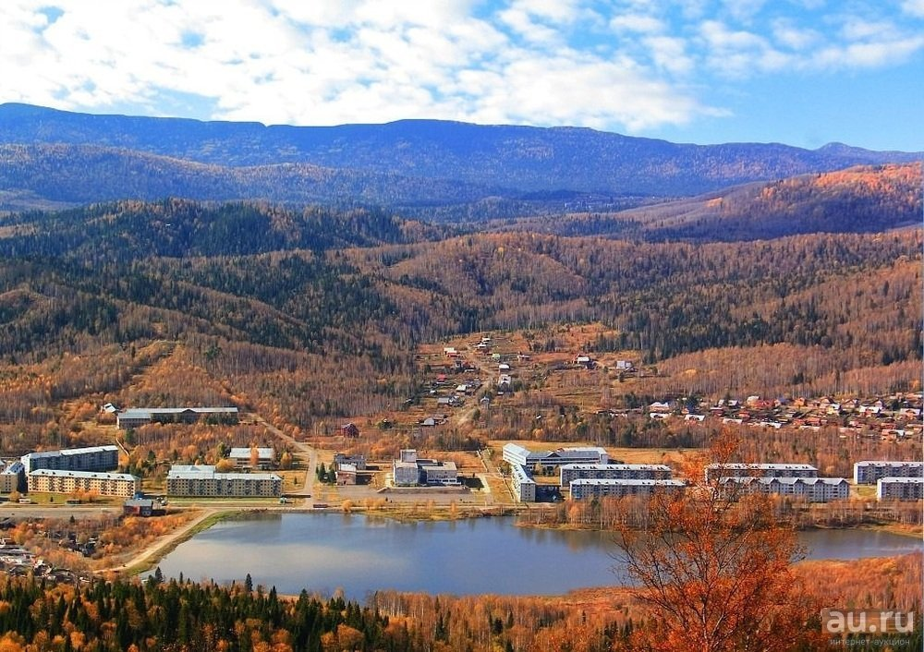  выходит 2 раза в месяц | Официальное издание органов местного самоуправления муниципального образования поселок Краснокаменск  КРАСНОКАМЕНСКИЙ  ВЕСТНИК  № 15 21.07.2023 года

Решением Председателя Краснокаменского поселкового Совета депутатов утверждено официальное издание муниципального образования поселок Краснокаменск «Краснокаменский вестник», для опубликования и обнародования нормативно-правовых документов затрагивающих права, свободы и обязанности человека и гражданина, разработанными и принятыми администрацией поселка и Краснокаменским поселковым Советом депутатов. Периодичность выпуска газеты «Краснокаменский вестник» 2 раза в месяц тиражом в 50 экземпляров.

Газета «Краснокаменский вестник»  Учредитель Краснокаменский поселковый Совет депутатов  Тираж 50 экз. | Отпечатано в администрации МО поселок Краснокаменск Курагинского района Красноярского края .п. Краснокаменск, ул. Центральная. дом 7 тел. 6-64-12  Подписано в печать 21.07.2023  Отпечатано 21.07.2023

.


АДМИНИСТРАЦИЯ ПОСЁЛКА КРАСНОКАМЕНСК КУРАГИНСКИЙ РАЙОН КРАСНОЯРСКИЙ КРАЙ
ПОСТАНОВЛЕНИЕ
14.07.2023 п. Краснокаменск №37-п
Об утверждении Порядка организации, в том числе на платной основе, парковок (парковочных мест) для легковых такси на территории муниципального образования п. Краснокаменск

На основании статьи 28 Федерального закона от 29 декабря 2022 № 580-ФЗ «Об организации перевозок пассажиров и багажа легковым такси в Российской Федерации, о внесении изменений в отдельные законодательные акты Российской Федерации и о признании утратившими силу отдельных положений законодательных актов Российской Федерации» руководствуясь статьей 7 Устава муниципального образования поселок Краснокаменск Курагинского района Красноярского края, ПОСТАНОВЛЯЮ:

1. Утвердить Порядок организации, в том числе на платной основе, парковок (парковочных мест) для легковых такси на территории муниципального образования поселок Краснокаменск.
2. Контроль за исполнением настоящего постановления оставляю за собой.
3. Постановление вступает в силу в день, следующий за днем его официального опубликования в газете «Краснокаменский вестник» и на официальном сайте Администрации поселка Краснокаменск в сети Интернет, но не ранее 01.09.2023г.
Глава посёлка
В.Б. Горбов
С приложением можно ознакомится в администрации посёлка Краснокаменск либо на официальном сайте http://admkrasnokamensk.ru
АДМИНИСТРАЦИЯ ПОСЁЛКА КРАСНОКАМЕНСК КУРАГИНСКИЙ РАЙОН КРАСНОЯРСКИЙ КРАЙ
ПОСТАНОВЛЕНИЕ
14.07.2023 п. Краснокаменск №38-п
О мерах поддержки арендаторов муниципального имущества в связи с частичной мобилизацией

На основании Федерального закона от 06.10.2003 № 131-ФЗ «Об общих принципах организации местного самоуправления в РФ», распоряжением Правительства Российской Федерации от 15.10.2022 № 3046-р, руководствуясь статьей 7 Устава муниципального образования поселок Краснокаменск Курагинского района Красноярского края, ПОСТАНОВЛЯЮ:

1. Предоставить арендаторам муниципального имущества - физическим лицам, в том числе индивидуальным предпринимателям, юридическим лицам, в которых одно и то же физическое лицо, являющееся единственным учредителем (участником) юридического лица и его руководителем, в случае если указанные физические лица, в том числе индивидуальные предприниматели или физические лица, являющиеся учредителем (участником) юридического лица и его руководителем, призваны на военную службу по мобилизации в Вооруженные Силы Российской Федерации в соответствии с Указом Президента Российской Федерации от 21 сентября 2022 года № 647 «Об объявлении частичной мобилизации в Российской Федерации» или проходящие военную службу по контракту, заключенному в соответствии с пунктом 7 статьи 38 Федерального закона от 28 марта 1998 года № 53-ФЗ «О воинской обязанности и военной службе» (далее - Федеральный закон), либо заключившие контракт о добровольном содействии в выполнении задач, возложенных на Вооруженные Силы Российской Федерации:
а) предоставление отсрочки уплаты арендной платы на период прохождения лицом, указанным в настоящем пункте, военной службы или оказания добровольного содействия в выполнении задач, возложенных на Вооруженные Силы Российской Федерации, и на 90 календарных дней со дня окончания периода прохождения военной службы или оказания добровольного содействия в выполнении задач, возложенных на Вооруженные Силы Российской Федерации, указанным лицом;
б) предоставление возможности расторжения договоров аренды без применения штрафных санкций.
2. Предоставление отсрочки уплаты арендной платы, указанной в подпункте «а» пункта 1 настоящего постановления, осуществляется на следующих условиях:
отсутствие использования арендуемого по договору имущества в период прохождения военной службы или оказания добровольного содействия в выполнении задач, возложенных на Вооруженные Силы Российской Федерации, лицом, указанным в пункте 1 настоящего распоряжения;
арендатор направляет арендодателю уведомление о предоставлении отсрочки уплаты арендной платы с приложением копий документов, подтверждающих статус прохождения военной службы по частичной мобилизации в Вооруженных Силах Российской Федерации, или копии уведомления о заключении контракта о прохождении военной службы в соответствии с пунктом 7 статьи 38 Федерального закона либо контракта о добровольном содействии в выполнении задач, возложенных на Вооруженные Силы Российской Федерации, предоставленного федеральным органом исполнительной власти, с которым заключены указанные контракты;
арендатору предоставляется отсрочка уплаты арендной платы на период прохождения лицом, указанным в пункте 1 настоящего распоряжения, военной службы или оказания добровольного содействия в выполнении задач, возложенных на Вооруженные Силы Российской Федерации, и на 90 календарных дней со дня окончания периода прохождения военной службы или оказания добровольного содействия в выполнении задач, возложенных на Вооруженные Силы Российской Федерации, указанным лицом;
задолженность по арендной плате подлежит уплате на основании дополнительного соглашения к договору аренды по истечении 90 календарных дней со дня окончания периода прохождения военной службы или оказания добровольного содействия в выполнении задач, возложенных на Вооруженные Силы Российской Федерации, лицом, указанным в пункте 1 настоящего распоряжения, поэтапно, не чаще одного раза в месяц, равными платежами, размер которых составляет половину ежемесячной арендной платы по договору аренды;
не допускается установление дополнительных платежей, подлежащих уплате арендатором в связи с предоставлением отсрочки;
на период прохождения лицом, указанным в пункте 1 настоящего распоряжения, военной службы или оказания добровольного содействия в выполнении задач, возложенных на Вооруженные Силы Российской Федерации, и в течение 90 календарных дней со дня окончания периода прохождения военной службы или оказания добровольного содействия в выполнении задач, возложенных на Вооруженные Силы Российской Федерации, указанным лицом не применяются штрафы, проценты за пользование чужими денежными средствами или иные меры ответственности в связи с несоблюдением арендатором порядка и сроков внесения арендной платы (в том числе в случаях, если такие меры предусмотрены договором аренды);
коммунальные платежи, связанные с арендуемым имуществом по договорам аренды, по которым арендатору предоставлена отсрочка уплаты арендной платы, уплачиваются арендодателем в период прохождения лицом, указанным в пункте 1 настоящего распоряжения, военной службы или оказания добровольного содействия в выполнении задач, возложенных на Вооруженные Силы Российской Федерации, до дня возобновления использования арендуемого по договору имущества, но не превышающий 90 календарных дней со дня окончания периода прохождения военной службы или оказания добровольного содействия в выполнении задач, возложенных на Вооруженные Силы Российской Федерации, указанным лицом.
3. Расторжение договора аренды без применения штрафных санкций, указанное в подпункте «б» пункта 1 настоящего постановления, осуществляется на следующих условиях:
арендатор направляет арендодателю уведомление о расторжении договора аренды с приложением копий документов, подтверждающих статус прохождения военной службы по частичной мобилизации в Вооруженных Силах Российской Федерации, или копии уведомления о заключении контракта о прохождении военной службы в соответствии с пунктом 7 статьи 38 Федерального закона либо контракта о добровольном содействии в выполнении задач, возложенных на Вооруженные Силы Российской Федерации, предоставленного федеральным органом исполнительной власти, с которым заключены указанные контракты;
договор аренды подлежит расторжению со дня получения арендодателем уведомления о расторжении договора аренды;
не применяются штрафы, проценты за пользование чужими денежными средствами или иные меры ответственности в связи с расторжением договора аренды (в том числе в случаях, если такие меры предусмотрены договором аренды).
4. Меры поддержки, указанные в пункте 1 настоящего постановления, предоставляются по договорам аренды:
- муниципального имущества, составляющего казну муниципального образования поселок Краснокаменск (в том числе земельных участков);
- муниципального имущества, закрепленного за муниципальными учреждениями, предприятиями на праве оперативного управления, хозяйственного ведения.
5. Контроль за исполнением настоящего постановления оставляю за собой.
6. Постановление вступает в силу в день, следующий за днем его официального опубликования в газете «Краснокаменский вестник» и на официальном сайте Администрации поселка Краснокаменск в сети Интернет.
Глава посёлка
В.Б. Горбов
АДМИНИСТРАЦИЯ ПОСЁЛКА КРАСНОКАМЕНСК КУРАГИНСКИЙ РАЙОН КРАСНОЯРСКИЙ КРАЙ
ПОСТАНОВЛЕНИЕ
21.07.2023 п. Краснокаменск №39-п
Об утверждении Положения об аттестации муниципальных служащих Администрации поселка Краснокаменск Курагинского района.

В соответствии Федеральным законом от 06.10.2003 № 131-ФЗ «Об общих принципах организации местного самоуправления в Российской Федерации», с Трудовым кодексом Российской Федерации, Федеральным законом от 02.03.2007 № 25-ФЗ «О муниципальной службе в Российской Федерации», Законом Красноярского края от 24.04.2008 № 5-1565 «Об особенностях правового регулирования муниципальной службы в Красноярском крае», руководствуясь статьей 7 Устава муниципального образования поселок Краснокаменск Курагинского района Красноярского края, ПОСТАНОВЛЯЮ:

- Утвердить Положение об аттестации муниципальных служащих Администрации поселка Краснокаменск Курагинского района согласно Приложению 1 к постановлению.
- Признать утратившим силу постановление администрации поселка Краснокаменск № 72-п от 02.08.2011г. «Об организации работы по присвоению и сохранению классных чинов муниципальным служащим муниципального образования поселок Краснокаменск.».
З. Контроль за исполнением настоящего постановления возложить на Заместителя Главы поселка Краснокаменск.
4. Постановление вступает в силу в день, следующий за днем его официального опубликования в газете «Краснокаменский вестник» и на официальном сайте Администрации поселка Краснокаменск в сети Интернет.
Глава посёлка
В.Б. Горбов
С приложением можно ознакомится в администрации посёлка Краснокаменск либо на официальном сайте http://admkrasnokamensk.ru
АДМИНИСТРАЦИЯ ПОСЁЛКА КРАСНОКАМЕНСК КУРАГИНСКИЙ РАЙОН КРАСНОЯРСКИЙ КРАЙ
ПОСТАНОВЛЕНИЕ
21.07.2023 п. Краснокаменск №40-п
О внесении изменений и дополнений в Постановление № 31-п от 07.06.2021г. «Об утверждении Положения о муниципальном звене территориальной подсистемы единой государственной системы предупреждения и ликвидации чрезвычайных ситуаций в муниципальном образовании поселок Краснокаменск Курагинского района»
В соответствии с п.23 ч.1 ст.14 Федерального закона от 06.10.2003г. № 131-ФЗ «Об общих принципах организации местного самоуправления в Российской Федерации», Федеральным законом от 21.12.1994г. № 68-ФЗ «О защите населения и территорий от чрезвычайных ситуаций природного и техногенного характера», постановлением Правительства Российской Федерации от 30.12.2003г. № 794 «О единой государственной системе предупреждения и ликвидации чрезвычайных ситуаций», Постановлением Правительства Красноярского края №172-п от 09.03.2023г. о внесении изменений в Постановление Совета администрации Красноярского края от 15.04.2004 № 92 О территориальной подсистеме единой государственной системы предупреждения и ликвидации чрезвычайных ситуаций Красноярского края» ст.7 Устава посёлка Краснокаменск, в целях обеспечения защиты населения от чрезвычайных ситуаций, ПОСТАНОВЛЯЕТ:

- Внести в пункте 2 Положения следующие изменения и дополнения:
1.1. в пункте 2 после слов «..органов местного самоуправления и организаций, в полномочия которых входит решение вопросов по защите населения и территорий от чрезвычайных ситуаций, в том числе по обеспечению безопасности людей на водных объектах,..» дополнить словами «..по организации тушения ландшафтных (природных) пожаров (за исключением тушения лесных пожаров и других ландшафтных (природных) пожаров на землях лесного фонда, землях обороны и безопасности, землях особо охраняемых природных территорий, осуществляемого в соответствии с частью 5 статьи 51 Лесного кодекса Российской Федерации) в соответствии с пунктом «л.1» статьи 2 Закона Красноярского края от 24.12.2004 № 13-2821 «О пожарной безопасности в Красноярском крае» далее по тексту
2. Контроль за исполнением данного постановления возложить на заместителя главы Администрации.

3. Постановление вступает в силу в день, следующий за днем его официального опубликования в газете «Краснокаменский вестник» и на официальном сайте Администрации поселка Краснокаменск в сети Интернет.

Глава посёлка
В.Б. Горбов
АДМИНИСТРАЦИЯ ПОСЁЛКА КРАСНОКАМЕНСК КУРАГИНСКИЙ РАЙОН КРАСНОЯРСКИЙ КРАЙ
ПОСТАНОВЛЕНИЕ
21.07.2023 п. Краснокаменск №41-п
Об утверждении порядка ознакомления с информацией, находящейся в библиотечных и архивных фондах о деятельности органов местного самоуправления
В соответствии с Федеральным законом от 09.02.2009 № 8-ФЗ «Об обеспечении доступа к информации о деятельности государственных органов и органов местного самоуправления», руководствуясь статьей 7 Устава муниципального образования поселок Краснокаменск Курагинского района Красноярского края, ПОСТАНОВЛЯЮ:
1. Утвердить Порядок ознакомления с информацией, находящейся в библиотечных и архивных фондах о деятельности органов местного самоуправления в муниципальном образовании поселок Краснокаменск Курагинского района, согласно Приложению.
2. Контроль за исполнением настоящего постановления оставляю за собой.
3. Постановление вступает в силу в день, следующий за днем его официального опубликования в газете «Краснокаменский вестник» и на официальном сайте Администрации поселка Краснокаменск в сети Интернет.
Глава посёлка
В.Б. Горбов
С приложением можно ознакомится в администрации посёлка Краснокаменск либо на официальном сайте http://admkrasnokamensk.ru
АДМИНИСТРАЦИЯ ПОСЁЛКА КРАСНОКАМЕНСК КУРАГИНСКИЙ РАЙОН КРАСНОЯРСКИЙ КРАЙ
ПОСТАНОВЛЕНИЕ
21.07.2023 п. Краснокаменск №42-п
Об утверждении Порядка выявления и учета мнения собственников помещений в многоквартирных домах в целях принятия решения о создании парковок общего пользования на территориях общего пользования в границах элемента планировочной структуры, застроенного многоквартирными домами
В соответствии с Федеральным законом от 06.10.2003 № 131-ФЗ
«Об общих принципах организации местного самоуправления в Российской Федерации», частью 2 статьи 12 Федерального закона от 29.12.2017 № 443-ФЗ «Об организации дорожного движения в Российской Федерации и о внесении изменений в отдельные законодательные акты Российской Федерации», руководствуясь статьей 7 Устава муниципального образования поселок Краснокаменск Курагинского района Красноярского края, ПОСТАНОВЛЯЮ:

1. Утвердить Порядок выявления и учета мнения собственников помещений в многоквартирных домах в целях принятия решения о создании парковок общего пользования на территориях общего пользования в границах элемента планировочной структуры, застроенного многоквартирными домами, согласно приложению к настоящему Постановлению
2. Контроль за исполнением настоящего постановления оставляю за собой.
3. Постановление вступает в силу в день, следующий за днем его официального опубликования в газете «Краснокаменский вестник» и на официальном сайте Администрации поселка Краснокаменск в сети Интернет.
Глава посёлка
В.Б. Горбов
С приложением можно ознакомится в администрации посёлка Краснокаменск либо на официальном сайте http://admkrasnokamensk.ru

